**TRƯỜNG ĐẠI HỌC HÀNG HẢI VIỆT NAM  
KHOA CÔNG NGHỆ THÔNG TIN**

**-----***-----**



**BÁO CÁO BÀI TẬP LỚN**

**HỌC PHẦN “PHÂN TÍCH VÀ THIẾT KẾ HỆ THỐNG”**

***Đề tài:***

***PHÂN TÍCH VÀ THIẾT KẾ HỆ THỐNG QUẢN LÝ PHÒNG GYM***

***GVHD: Trần Thị Hương***

***Sinh viên thực hiện: Lục Đức Tình – 92359***

***Nguyễn Huy Hải Thành - 92598***

***Hải Phòng, tháng 12 năm 2024***

**TRƯỜNG ĐẠI HỌC HÀNG HẢI**

**KHOA CÔNG NGHỆ THÔNG TIN**

**-----***-----**

**BÀI TẬP LỚN**

**HỌC PHẦN: PHÂN TÍCH VÀ THIẾT KẾ HỆ THỐNG**

1. **Tên đề tài**

***Phân tích và thiết kế hệ thống phòng gym tại lô 2B Lê Hồng Phong, Đông Khê, Ngô Quyền, Hải Phòng.***

1. **Mục đích**

Tìm hiểu về quá trình phân tích thiết kế hệ thống, khảo sát hệ thống, phân tích, đánh giá hệ thống về mặt chức năng và dữ liệu, thiết kế hệ thống về mặt chức năng và dữ liệu, nắm được quá trình xây dựng, bảo trì hệ thống.

1. **Công việc cần thực hiện**

* Tìm hiểu về quá trình phân tích và thiết kế hệ thống phòng gym tại lô 2B Lê Hồng Phong, Đông Khê, Ngô Quyền, Hải Phòng.
* Bảo vệ bài tập lớn.

1. **Yêu cầu**

* Kết quả làm bài tập lớn: Báo cáo bài tập lớn
* Báo cáo bài tập lớn phải được trình bày theo mẫu quy định (kèm theo), báo cáo có thể kết xuất thành tệp định dạng PDF và nộp qua email (không bắt buộc phải in ấn)
* Hạn nộp báo cáo bài tập lớn

***Hải Phòng, tháng 5 năm 2023***

NGƯỜI HƯỚNG DẪN

**CHƯƠNG 1: KHẢO SÁT NGHIỆP VỤ**

* 1. **Giới thiệu về phòng Gym**

Phòng gym tại lô 2B Lê Hồng Phong, Đông Khê, Ngô Quyền, Hải Phòng được thành lập nhằm đáp ứng nhu cầu ngày càng cao về sức khỏe và thể hình của cộng đồng. Với vị trí đắc địa, dễ dàng tiếp cận, phòng gym đã nhanh chóng trở thành điểm đến lý tưởng cho những ai đam mê rèn luyện thể chất.

* Tên phòng gym: Phòng Gym Lê Hồng Phong
* Địa chỉ: Lô 2B Lê Hồng Phong, Đông Khê, Ngô Quyền, Hải Phòng.
* Điện thoại: 0225.123.456
* Email: gymlehongphong@gmail.com
* Website: <http://gymlehongphong.vn/>

Phòng gym được trang bị đầy đủ các thiết bị hiện đại, bao gồm máy cardio, thiết bị sức mạnh và các dụng cụ hỗ trợ đa dạng, tạo điều kiện tốt nhất cho thành viên trong việc tập luyện. Chúng tôi cung cấp nhiều dịch vụ, từ lớp học nhóm đến huấn luyện cá nhân, cùng với dịch vụ tư vấn dinh dưỡng nhằm hỗ trợ thành viên đạt được mục tiêu sức khỏe.

Với phương châm “Chất lượng – Đội ngũ chuyên nghiệp – Trải nghiệm tốt nhất”, phòng gym cam kết mang đến dịch vụ hoàn hảo, giúp thành viên cảm thấy thoải mái và tự tin hơn trong mỗi buổi tập. Phòng Gym tự hào là nơi xây dựng cộng đồng yêu thể thao và chăm sóc sức khỏe, đồng thời tạo cơ hội việc làm cho nhiều nhân viên trẻ tuổi trong lĩnh vực thể hình.

Nhờ vào sự phát triển không ngừng, phòng gym đã thu hút hàng nghìn thành viên, góp phần nâng cao chất lượng cuộc sống cho cộng đồng địa phương, hy vọng sẽ trở thành người bạn đồng hành tin cậy trong hành trình cải thiện sức khỏe và thể chất của mỗi cá nhân.

* 1. **Thực trạng hoạt động của cửa hàng**

Phòng gym tại lô 2B Lê Hồng Phong hiện đang cung cấp nhiều dịch vụ đa dạng, trong đó nổi bật là huấn luyện cá nhân, lớp học nhóm và tư vấn dinh dưỡng. Với đội ngũ 10 huấn luyện viên chuyên nghiệp, mỗi người có ít nhất 5 năm kinh nghiệm và sở hữu các chứng chỉ quốc tế như NASM, ACE, phòng gym đã giúp 90% thành viên tham gia chương trình huấn luyện cá nhân đạt được mục tiêu về sức khỏe. Cụ thể, các thành viên giảm trung bình 5-7 kg trong 3 tháng hoặc tăng từ 3-5 kg cơ bắp sau 4 tháng. Tuy nhiên, phương pháp quản lý lịch trình thủ công hiện tại dẫn đến 30% các buổi huấn luyện bị hủy mà không được cập nhật kịp thời, gây khó khăn cho việc theo dõi và điều chỉnh.

Bên cạnh đó, phòng gym tổ chức khoảng 20 lớp học nhóm/tuần, bao gồm các bộ môn như yoga, pilates, HIIT và aerobic, với 80-90% sức chứa mỗi lớp. Mặc dù các lớp học này thường thu hút đông đảo thành viên, việc đăng ký thủ công khiến 10-15% lớp học bị quá tải hoặc không đủ thành viên. Nếu áp dụng hệ thống đăng ký tự động, phòng gym có thể tăng 15-20% hiệu quả sử dụng không gian, tối ưu hóa thời gian và sức chứa của các lớp học.

Dịch vụ tư vấn dinh dưỡng của phòng gym cũng đang hỗ trợ khoảng 50 thành viên/tháng, với 85% thành viên báo cáo cải thiện hiệu suất tập luyện và sức khỏe tổng thể sau 3 tháng tuân thủ các chế độ ăn uống cá nhân hóa. Tuy nhiên, việc lưu trữ thông tin dinh dưỡng vẫn chủ yếu dựa vào hồ sơ giấy, gây khó khăn trong việc truy xuất và cập nhật dữ liệu khách hàng.

Hiện phòng gym quản lý khoảng 500 thành viên, với 20% thành viên mới mỗi tháng. Hệ thống quản lý thành viên thủ công đang làm tăng 15% thời gian xử lý thông tin và tạo ra sai sót không cần thiết. Hơn nữa, 70% giao dịch tại phòng gym vẫn được thực hiện bằng tiền mặt, mặc dù 50% thành viên mong muốn sử dụng các phương thức thanh toán trực tuyến để thuận tiện hơn.

Về cơ sở vật chất, phòng gym được trang bị hơn 50 máy tập, bao gồm 15 máy cardio và 20 thiết bị sức mạnh, nhưng do thiếu bảo trì định kỳ, hiện có 10% thiết bị không hoạt động tốt, ảnh hưởng đến trải nghiệm tập luyện của thành viên. Việc cải thiện quy trình bảo trì và cập nhật trang thiết bị sẽ góp phần nâng cao chất lượng dịch vụ và giữ chân thành viên lâu dài.

* 1. **Mô tả nghiệp vụ bài toán** 
     1. **Nghiệp vụ hoạt động cho khách**
        1. **Quy trình đăng ký thành viên**

*Đối với khách hàng lần đầu tham gia:*

Khách hàng lần đầu đến với phòng tập sẽ được trải nghiệm miễn phí 3 buổi tập để làm quen với môi trường tập luyện.

Sau khi quyết định tham gia, nhân viên lễ tân sẽ hướng dẫn khách hàng làm thẻ thành viên, thu thập các thông tin cá nhân bao gồm: họ tên, số điện thoại, địa chỉ, số CCCD,...

Ngoài ra, khách hàng có thể chọn hoặc thông qua tư vấn của nhân viên lễ tân để chọn loại gói đăng kí thành viên theo tuần, tháng, hoặc năm.

Bên cạnh đó,khi khách hàng là thành viên, khách hàng có thể đăng ký lịch tập trực tiếp với nhân viên lễ tân hoặc đăng ký trực tuyến trên trang web của phòng gym, lựa chọn PT tuỳ theo lịch của PT hoặc của bản thân. Đồng thời, khi thay đổi lịch, thông tin thay đổi sẽ được báo về hệ thống để nhân viên lễ tân nắm bắt được tình hình.

Thông tin của khách sẽ được lưu lại vào hệ thống danh sách thành viên trên máy tính, mọi thông tin được báo lại với nhân viên kế toán để làm báo cáo.

*Đối với khách hàng đã tham gia thành viên:*

Với khách hàng đã là thành viên một thời gian, khách hàng sẽ có thể nhận được nhiều ưu đãi như giảm tiền gói đăng ký tập, nhiều phiếu giảm giá và các phúc lợi đi kèm khác được hiển thị trên trang web.

* + - 1. **Quy trình đăng ký lịch tập**

Thành viên khi đăng kí lịch tập có thể thực hiện trực tiếp tại quầy lễ tân hoặc thông qua trang web với tài khoản được cấp khi làm thẻ thành viên.

Mọi thông tin tin chi tiết về khách hàng, ngày tập, giờ tập, PT hỗ trợ, các ghi chú thêm nếu có.

PT cũng sẽ thực hiện đăng ký lịch tập như vật, tuy nhiên lịch tập sẽ được điều chỉnh để phù hợp với lịch tập của thành viên phòng Gym.

Bên lễ tân sẽ tập hợp và lưu tất cả các thông tin trên hệ thống, gửi về bên phòng kế toán để làm báo cáo.

* + - 1. **Quy trình thanh toán gói thành viên**

Đối với khách hàng mới chưa là thành viên hoặc không có nhu cầu đăng kí, cần thanh toán đầy đủ các dịch vụ trước khi làm thẻ thành viên.

Đối với thành viên lâu năm, có thể thanh toán theo mức phần trăm của gói thành viên cho phép trong vòng một tháng và các khoản nhỏ khác cũng được thanh toán từ từ.

Với mỗi lần khách thanh toán, bộ phận kế toán sẽ lập hoá đơn thanh toán và có xác nhận từ chủ phòng. Chi tiết các lần thanh toán đều được lưu trên hệ thống.

Có nhiều hình thức thành toán như tiền mặt, thẻ ngân hàng hoặc chuyển khoản.

* + 1. **Quy trình quản lý của phòng Gym**
       1. **Quy trình quản lý nhân viên**

*Đối với nhân viên làm việc tại các phòng ban: marketing, nhân sự, tài chính – kế toán:*

Có các tài khoản để đăng nhập vào hệ thống ( lưu các thông tin cơ bản : Tên, địa chỉ, ngày sinh, giới tính, chức vụ, công việc,…)

Có thao tác Thêm, sửa, xoá, cập nhạt thông tin về thành viên, các gói thành viên, chương trình ưu đãi,…

Lập báo cáo thống kê hàng ngày, hàng tuần và lưu lại.

*Đối với Huấn luyện viên ( Personal Training/PT):*

PT cần có các thông tin cơ bản về bản thân, ngoài ra cần có các chứng chỉ nghề nghiệp, bằng cấp đi kèm.

* Nhân viên đi làm, được tính giờ công thông qua chấm công tại nơi làm việc.
  + - 1. **Quy trình quản lý huấn luyện viên**

Quá trình tuyển dụng PT được thực hiện bởi phòng nhân sự, yêu cầu các ứng viên có chứng chỉ chuyên môn (ví dụ: NASM, ACE, ISSA) và kinh nghiệm thực tiễn trong lĩnh vực huấn luyện thể chất.

Sau khi được tuyển dụng, các thông tin chi tiết về PT sẽ được lưu trữ trong hệ thống bao gồm:

Thông tin cá nhân: Tên, ngày sinh, địa chỉ, số điện thoại, số CCCD.

Chứng chỉ, bằng cấp: Danh sách các chứng chỉ chuyên môn mà PT đạt được, ngày hết hạn của các chứng chỉ này để theo dõi việc gia hạn.

Kinh nghiệm làm việc: Số năm kinh nghiệm, các phòng gym đã từng làm việc, phản hồi từ thành viên.

Chương trình huấn luyện: Số lượng thành viên PT đang huấn luyện, lịch trình huấn luyện của PT, kết quả huấn luyện đạt được.

Tính lương và thưởng: Thời gian làm việc của PT được ghi nhận thông qua hệ thống chấm công điện tử. PT sẽ được trả lương dựa trên số buổi huấn luyện và mức phí của mỗi gói dịch vụ mà họ thực hiện. Ngoài ra, PT có thể nhận thêm thưởng nếu khách hàng đạt mục tiêu hoặc có sự cải thiện vượt trội trong quá trình tập luyện.

Quy trình đào tạo và nâng cao kỹ năng: PT sẽ được yêu cầu tham gia các khóa đào tạo định kỳ để cập nhật kiến thức và kỹ năng mới. Hệ thống quản lý cũng lưu trữ thông tin về các khóa học này và tình trạng hoàn thành của mỗi PT.

**1.3.2.2 Quản lý trang thiết bị tập luyện và bảo trì.**

Các thiết bị cho phòng Gym đều được kiểm kê, kiểm tra chất lượng và được thống kê trên hệ thống, luôn có thể theo dõi tình hình

Chi phí sửa chữa và bảo dưỡng cũng được phòng kế toán thông kê lập báo cáo chi tiết.

* + - 1. **Quản lý thanh toán và chi phí hoạt động của phòng Gym**

Các khoản thu chi từ việc đăng kí thành viên của khách hàng, chi phí tiền lương, tiền bảo trì cơ sở vật chất, trang thiết bị tập luyện, thuê PT, tiền quảng cáo, dịch vụ… Các khoản phụ thu khác đều được lập báo cáo thống kê cho từng mục, hàng ngày, hàng tuần, hàng tháng

* + - 1. **Quản lý các gói dịch vụ**

Gói dịch vụ: Phòng gym cung cấp nhiều gói dịch vụ khác nhau như gói tập luyện theo tuần, tháng, năm, gói huấn luyện cá nhân, gói lớp học nhóm (yoga, HIIT, pilates,...), và gói tư vấn dinh dưỡng.

Lựa chọn gói dịch vụ: Khách hàng có thể đăng ký gói dịch vụ tại quầy lễ tân hoặc qua hệ thống trực tuyến. Tại đây, khách hàng sẽ được nhân viên tư vấn về các gói dịch vụ phù hợp với mục tiêu tập luyện và thời gian cá nhân. Hệ thống sẽ tự động lưu thông tin về gói dịch vụ đã chọn, hạn sử dụng và các khoản thanh toán tương ứng.

Theo dõi gói dịch vụ: Hệ thống quản lý sẽ tự động cập nhật tình trạng của mỗi gói dịch vụ, bao gồm số buổi tập còn lại, thời gian hết hạn, và những ưu đãi hoặc chương trình khuyến mãi kèm theo. Khách hàng và nhân viên đều có thể kiểm tra các thông tin này trên hệ thống.

Gia hạn và nâng cấp gói: Thành viên có thể lựa chọn gia hạn gói dịch vụ hoặc nâng cấp lên gói cao cấp hơn ngay trên hệ thống. Khi có thay đổi, hệ thống sẽ thông báo cho phòng kế toán và lưu trữ toàn bộ thông tin để lập báo cáo tài chính.

Chính sách ưu đãi: Thành viên lâu năm hoặc đăng ký gói dịch vụ dài hạn sẽ được hưởng các ưu đãi như giảm giá theo phần trăm hoặc nhận được các buổi tập miễn phí với PT.

* + 1. **Nghiệp vụ báo cáo, thống kê**

Hàng tháng, phòng kế toán sẽ làm các báo cáo sau:

* Tổng hợp số thành viên ( mới và lâu năm): thống kê thành viên đã thực hiện số lần gia hạn thành viên, số tiền chưa thanh toán, hạn thẻ thành viên,…
* Tổng hợp chi phí cho trang thiết bị, vật tư, các dịch vụ và chi phí phát sinh khác
* Doanh thu, khoản nợ, khoản lãi,…

* 1. **Mô tả bảng giá và thời khoá biểu**

Lịch tập của phòng Gym sẽ phân ra theo hình thức tập luyện và các gói giá đi kèm.

Ví dụ như hình dưới đây: Bảng giá Gym + Aerobic + Yoga:

|  |  |
| --- | --- |
| 1 tháng | 650.000 đồng |
| 3 tháng / tặng 1 tháng | 1.950.000 đồng |
| 6 tháng / tặng 2 tháng | 3.900.000 đồng |
| 12 tháng  ( tặng 3 tháng + 1 giày trị giá 200k – 300k) | 5.400.000 đồng |

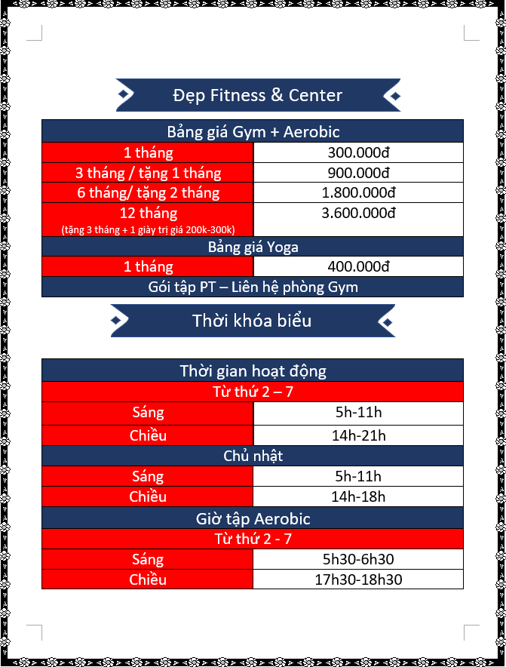

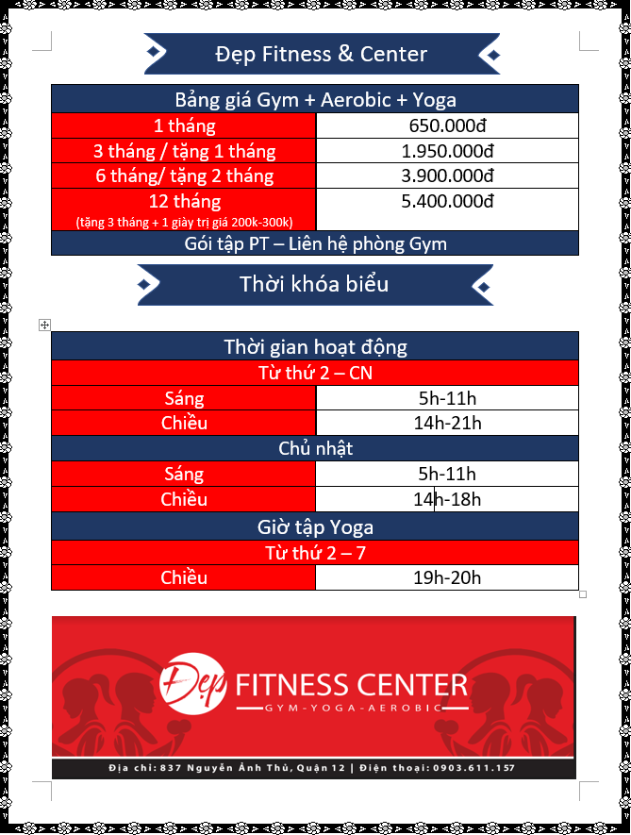

* 1. **Mẫu phiếu đăng ký thành viên**

Mặt trước:

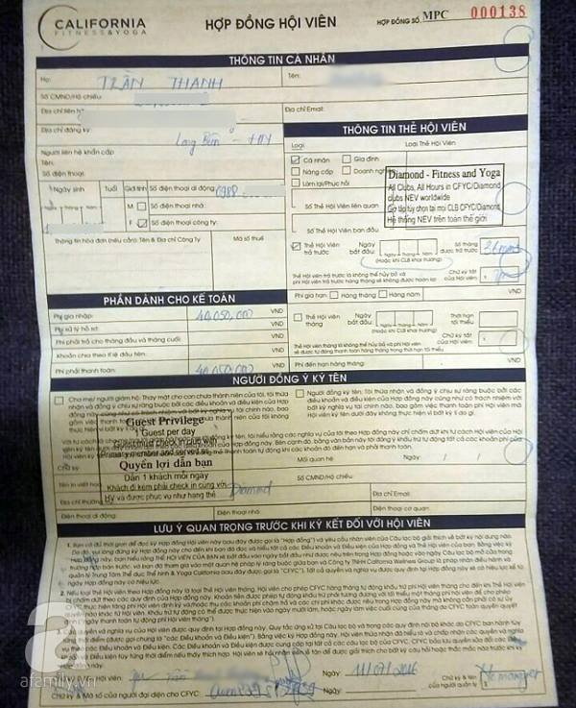

Mặt sau:

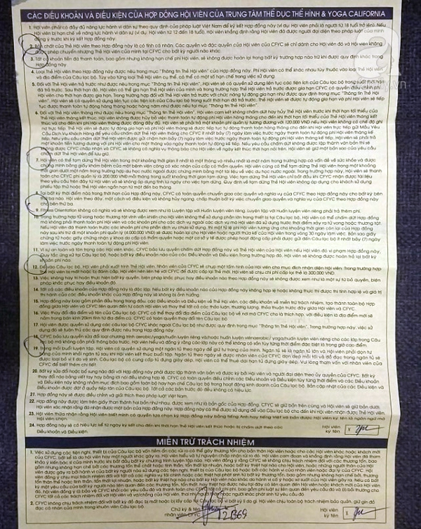

* 1. **Các loại thẻ thành viên**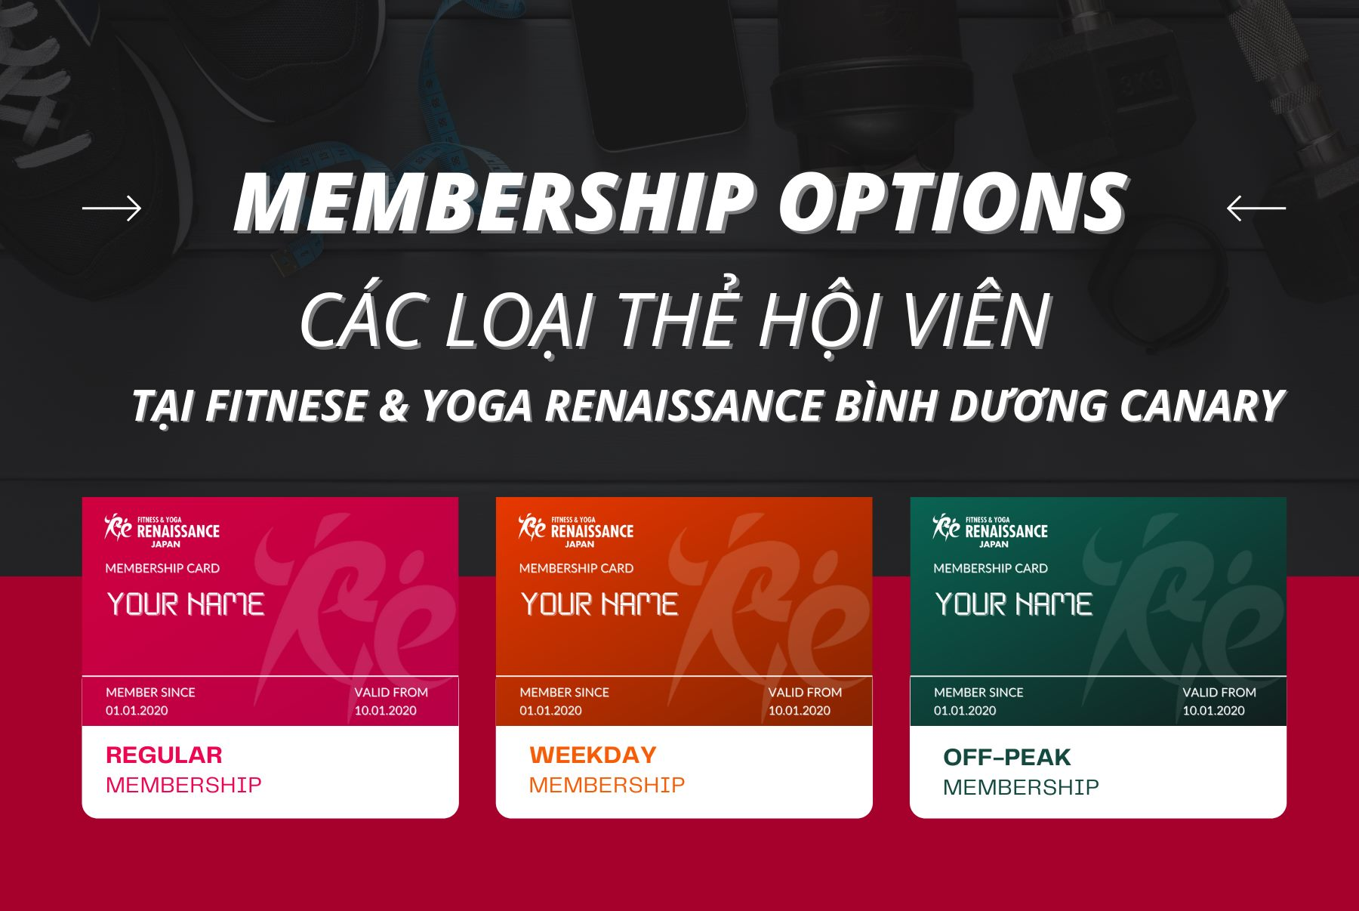

Thẻ thường xuyên: dành cho thành viên toàn thời gian.

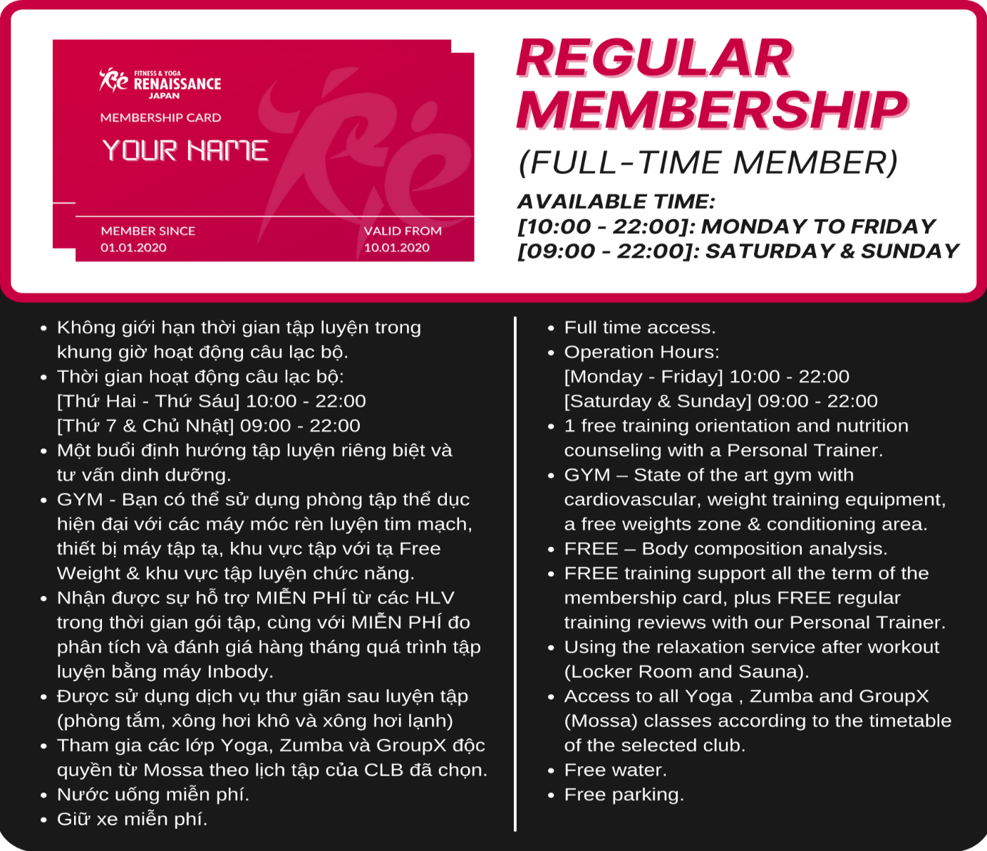

Thẻ tuần dành cho những thành viên trong tuần và chỉ có 1 thời gian rảnh nhất định:

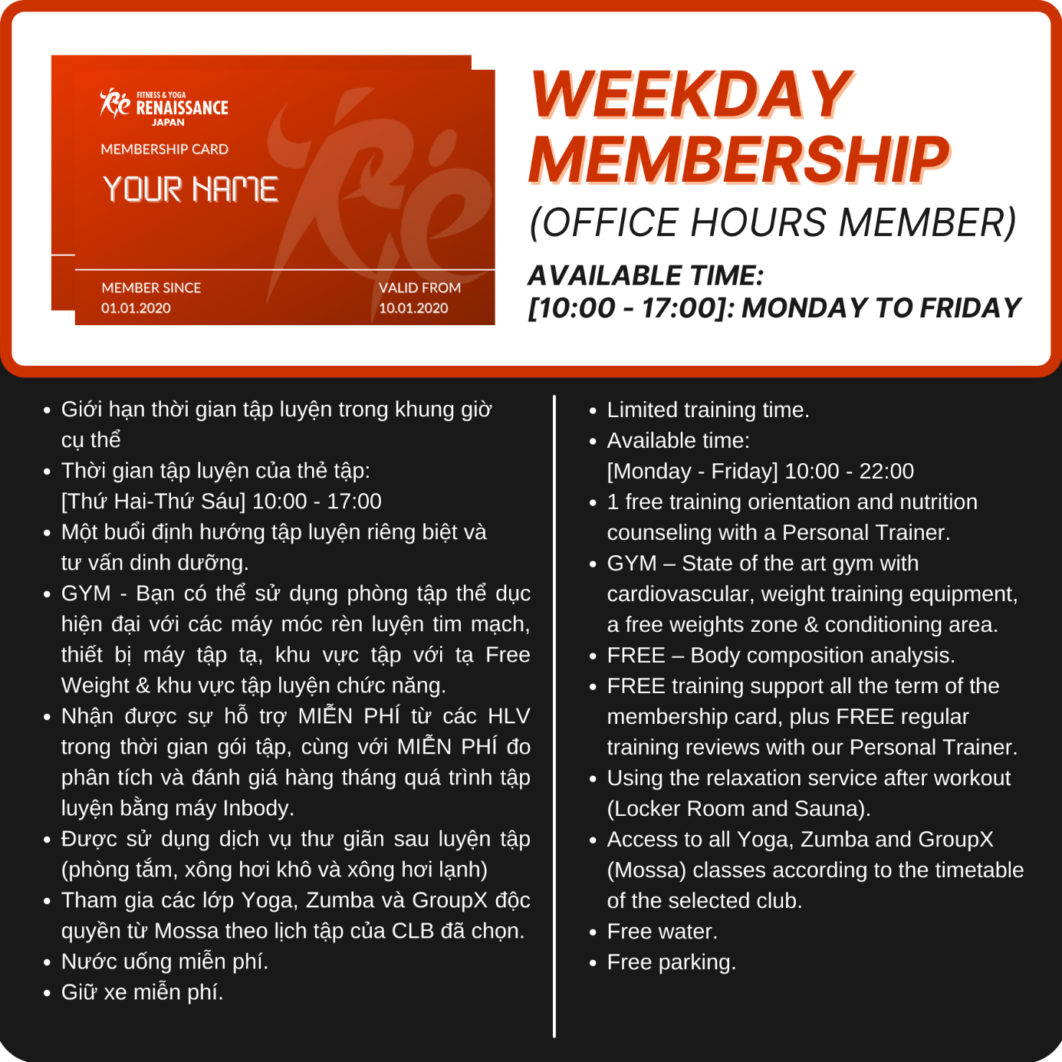

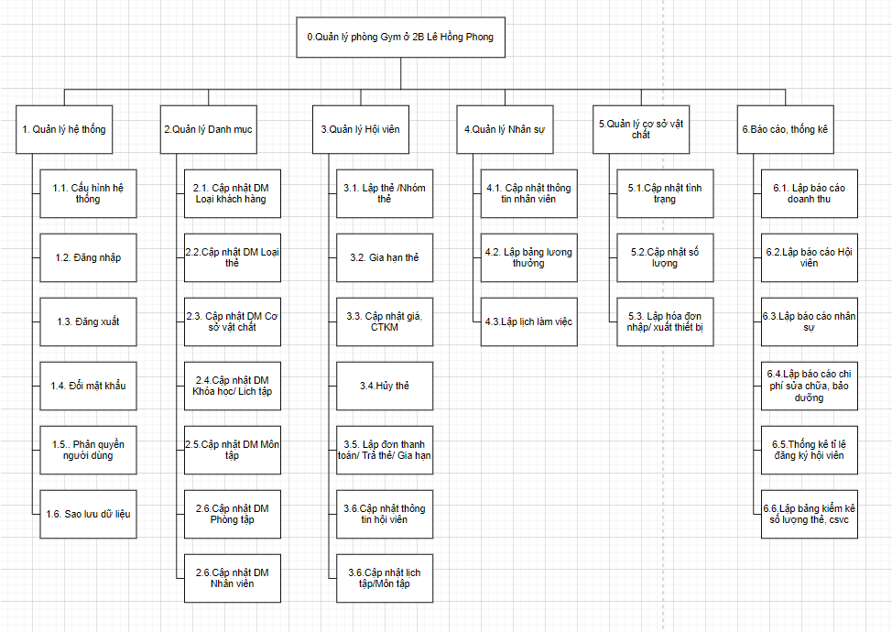

* 1. **Biểu đồ luồng dữ liệu các mức**
     1. **Biểu đồ luồng dữ liệu mức ngữ cảnh**

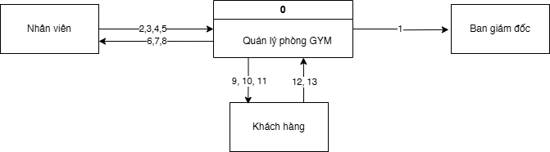

Chú thích:

1. Thông tin báo cáo thống kê.
2. Thông tin về nhân viên
3. Thông tin về các khóa học
4. Thông tin về lịch tập luyện
5. Thông tin về phòng tập
6. Thông tin bảng lương thưởng
7. Thông tin về nhân viên đang làm việc
8. Thông tin về tình trạng cơ sở vật chất hiện có
9. Thông tin về báo cáo dư nợ tồn đọng
10. Thông tin về kế hoạch tập luyện
11. Thông tin về giá, chương trình khuyến mãi
12. Thông tin về khách hàng
13. Thông tin về loại thẻ
    * 1. **Biểu đồ luồng dữ liệu mức đỉnh**

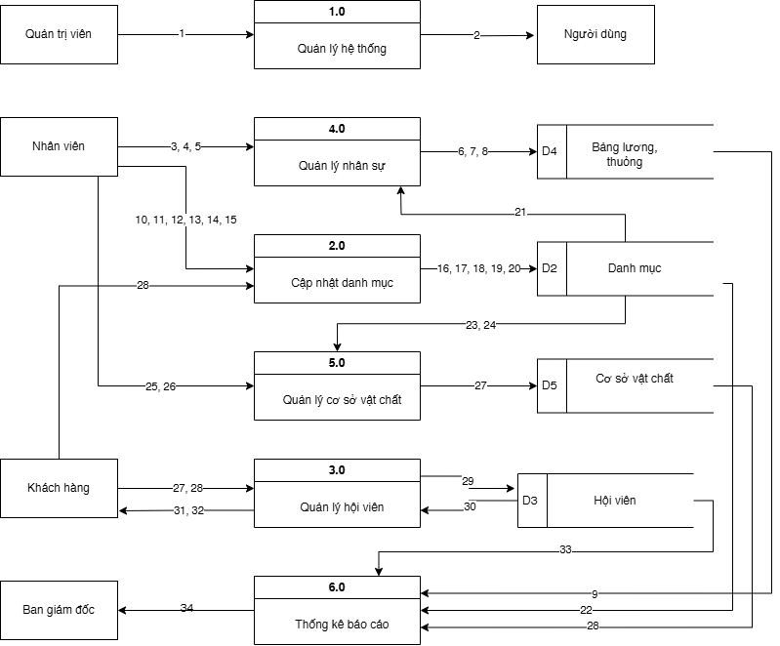

Chú thích:

1. Thông tin các người dùng phần mềm
2. Dữ liệu người dùng phần mềm
3. Thông tin về nhân viên
4. Thông tin về lương, thưởng của nhân viên
5. Thông tin về môn, phòng học đã sử dụng
6. Dữ liệu vào bảng lương
7. Dữ liệu nhân viên đã dạy môn học, phòng học
8. Dữ liệu về nhân viên
9. Dữ liệu về lương, thưởng
10. Thông tin về nhân viên
11. Thông tin về loại danh mục
12. Thông tin về cơ sở vật chất
13. Thông tin về khóa học, môn tập
14. Thông tin về phòng học
15. Thông tin về loại thẻ
16. Thông tin về phòng học
17. Thông tin về loại thẻ
18. Thông tin về lịch làm việc
19. Thông tin về hội viên
20. Thông tin về nhân viên
21. Dữ liệu về lịch làm việc của nhân viên
22. Dữ liệu danh mục
23. Dữ liệu về tình trạng thiết bị
24. Dữ liệu về số lượng thiết bị
25. Thông tin về hóa đơn nhập/xuất thiết bị
26. Thông tin về tình trang, số lượng hiện tại
27. Thông tin về quản lý cơ sở vật chất
28. Dữ liệu về cơ sở vật chất
29. Thông tin về hội viên
30. Thông tin về loại thẻ
31. Hóa đơn thanh toán thẻ
32. Hóa đơn sử dụng phòng tập
33. Dữ liệu của hội viên
34. Báo cáo thống kê
    * 1. **Biểu đồ luồng dữ liệu mức dưới đỉnh**
35. **Biểu đồ chức năng quản lý hệ thống**



Chú thích:

1. Thông tin về các người dùng hệ thống.
2. Dữ liệu về các người dùng hệ thống.
3. **Biểu đồ chức năng quản lý danh mục**

Chú thích:

1. Thông tin của khách hàng.
2. Dữ liệu về khách hàng.
3. Thông tin về nhân viên
4. Dữ liệu về loại thẻ
5. Thông tin về loại thẻ
6. Thông tin về nhân viên
7. Dữ liệu về khóa học
8. Thông tin về nhân viên
9. Dữ liệu về môn tập
10. Các danh mục về cơ sở vật chất
11. Dữ liệu về cơ sở vật chất
12. Các danh mục phòng tập
13. Dữ liệu về phòng tập
14. Các danh mục về nhân viên
15. Dữ liệu về nhân viên
16. **Biểu đồ chức năng quản lý hội viên**

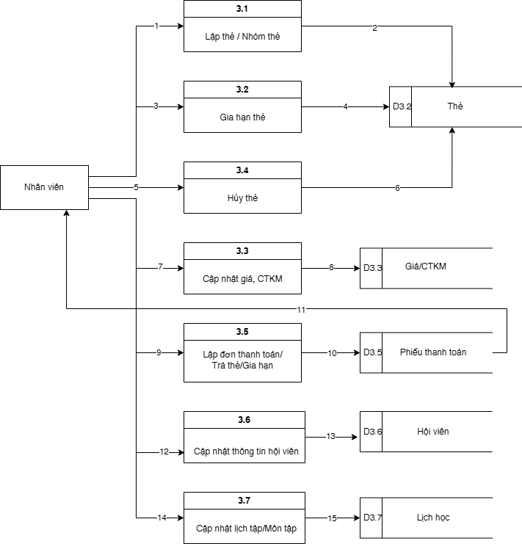

Chú thích:

1. Thông tin của khách hàng.
2. Dữ liệu về thẻ
3. Thời gian, loại thẻ khách hang muốn đăng ký
4. Dữ liệu về thẻ
5. Thông tin hủy thẻ
6. Dữ liệu về thẻ
7. Thông tin về giá, các chương trình khuyến mãi
8. Dữ liệu về giá, các chương trình khuyến mãi
9. Thông tin về phiếu xuất
10. Dữ liệu về phiếu thanh toán
11. Phiếu thanh toán
12. Thông tin nhân viên
13. Dữ liệu về hội viên
14. Thông tin về lịch, môn học
15. Dữ liệu về lịch học
16. **Biểu đồ chức năng quản lý nhân sự**

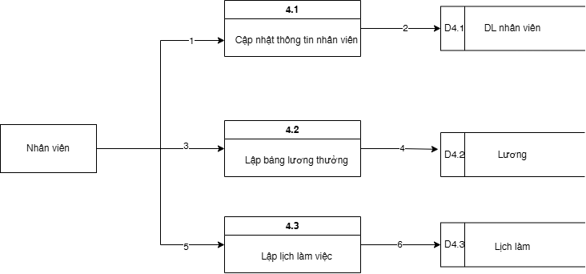

Chú thích:

1. Thông tin của nhân viên
2. Dữ liệu về nhân viên
3. Thông tin của nhân viên có lương
4. Dữ liệu về lương
5. Thông tin về lịch làm việc của nhân viên
6. Dữ liệu về lịch làm
7. **Biểu đồ chức năng quản lý cơ sở vật chất**

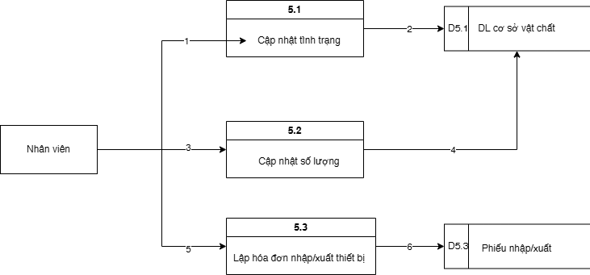

Chú thích:

1. Thông tin của nhân viên
2. Dữ liệu về cơ sở vật chất
3. Thông tin của số lượng hiện tại của CSVC
4. Dữ liệu về cơ sở vật chất
5. Thông tin về hóa đơn nhập/xuất của thiết bị
6. Dữ liệu về phiếu nhập/xuất
7. **Biểu đồ chức năng báo cáo thống kê**

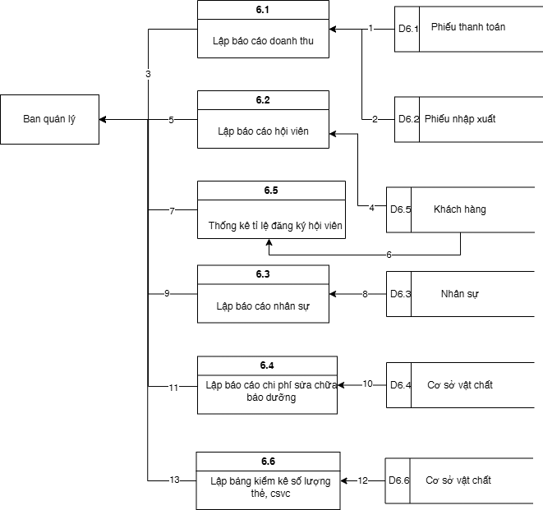

Chú thích:

1. Dữ liệu về phiếu thanh toán
2. Dữ liệu về phiếu nhập xuất
3. Báo cáo về doanh thu hàng tháng
4. Dữ liệu về khách hang
5. Báo cáo về thông tin hiện tại của hội viên
6. Dữ liệu về khách hang
7. Báo cáo về tỉ lệ đăng ký hội viên
8. Dữ liệu về nhân sự
9. Báo cáo về nhân sự
10. Dữ liệu về cơ sở vật chất
11. Báo cáo về chi phí sửa chữa bảo dưỡng
12. Dữ liệu về thẻ
13. Báo cáo về tình trạng thẻ chưa, đang sử dụng
    1. **Sơ đồ ERD**

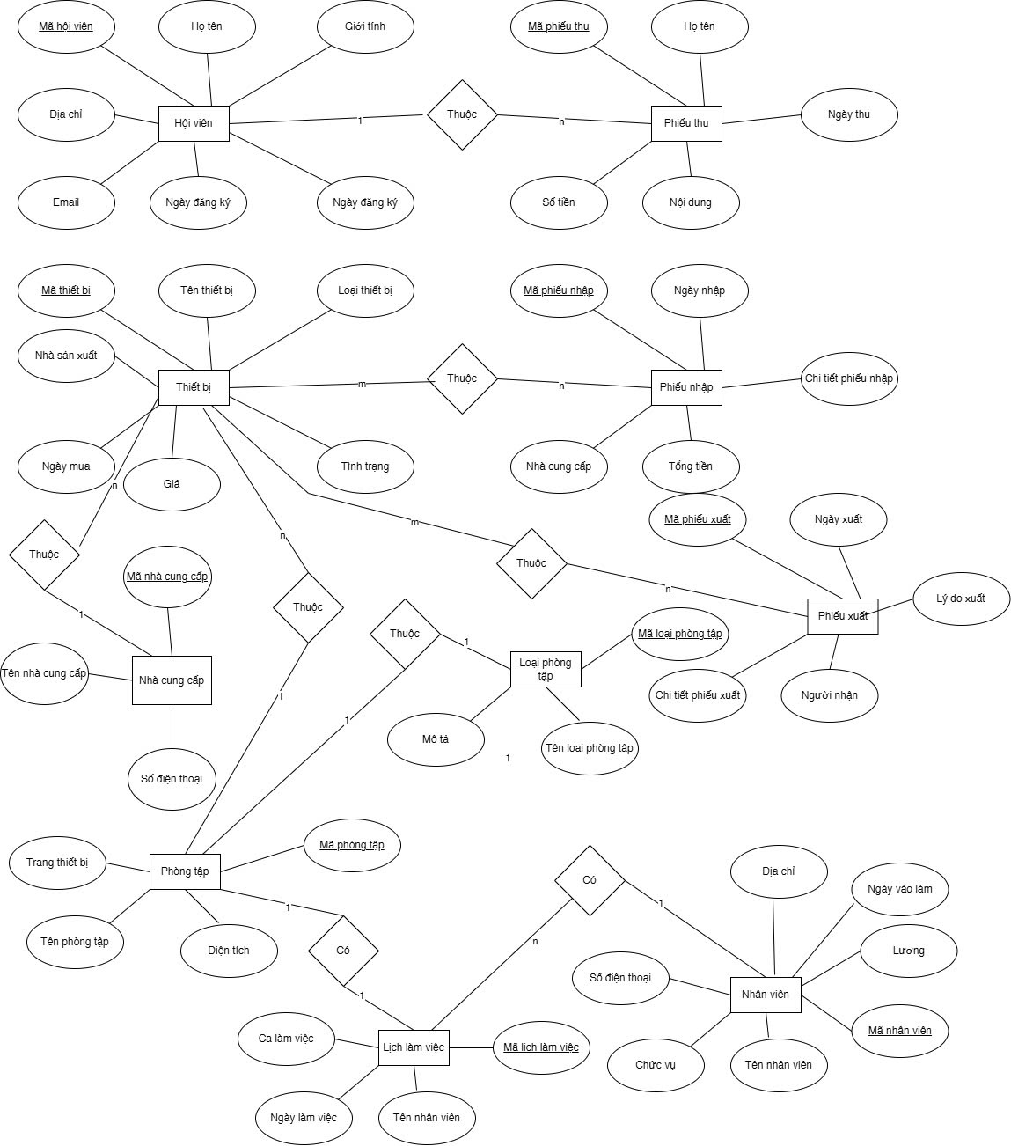

**2.4. Cấu trúc CSDL**

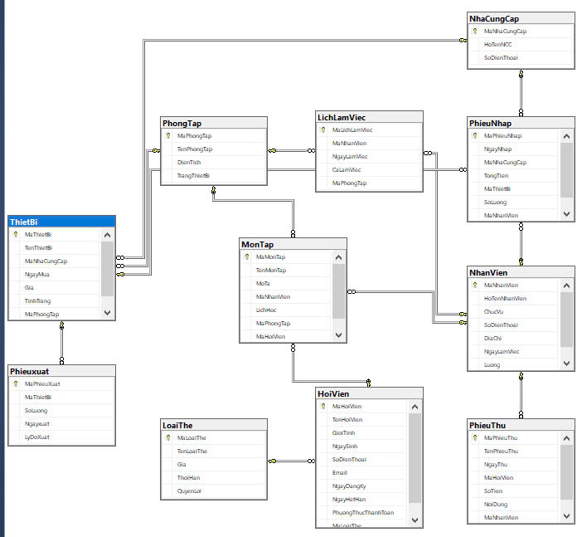

# **KẾT LUẬN**

* Về cơ bản, nhóm đã hoàn thành yêu cầu bài tập lớn của học phần Phân tích và thiết kế hệ thống.
* Trong quá trình hoàn thành bài tập lớn, nhóm không tránh khỏi thiếu sót. Mong thầy sẽ bổ sung, góp ý thêm cho nhóm.
* Trong thời gian tới, nhóm sẽ tiếp tục tìm hiểu thêm các chủ đề khác có liên quan nhằm bổ sung lượng kiến thức, đáp ứng yêu cầu của học phần.